
Configurar Windows 7

Angel Hesse Caracena
Particionar el disco

Cuando se realiza una partición en el disco básicamente se hace para poder administrar y organizar mejor el espacio de tu disco duro al momento de guardar los archivos y documentos. En estos tipos de casos se recomienda utilizar una partición como la principal mientras que la otra se puede dejar para guardar los ficheros menos importantes.
Esto te permite tener un poco más de seguridad, ya que si una de las particiones se ve afectada por un virus, el resto de tus archivos seguirán estando a salvo. Además, es importante mencionar que hoy en día existen una gran cantidad de programas para realizar esta partición, pero lo más recomendable es utilizar la que te ofrece Windows 7 por defecto.

Lo primero será dirigirte a Panel de control y allí seleccionas la categoría de Sistema y seguridad, dentro de la carpeta debes hacer click en Crear y formatear particiones del disco duro, aquí se te abrirá la Administración de disco donde vas a poder crear y editar las particiones.
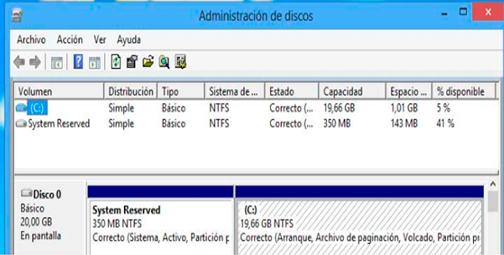

De esta manera, la Administración de disco te va a mostrar cuales son las capacidades de tu disco, así como el espacio libre en él.
En este caso debes dividir en dos tu partición principal. Para ello haz click en el botón derecho de tu mouse y selecciona el ítem de Reducir volumen, allí se te mostrará un aviso de Comprobando cuánto espacio puedes liberar.

Finalmente, te aparecerá una ventana donde se te indicará el tamaño actual de la partición y el espacio disponible en él. También podrás ver un espacio para que tú indiques cuanto espacio quieres que ocupe la nueva partición.

Por lo tanto, debes indicar el tamaño deseado y aplicar los cambios para así crear la partición de disco de W7.
Usuarios

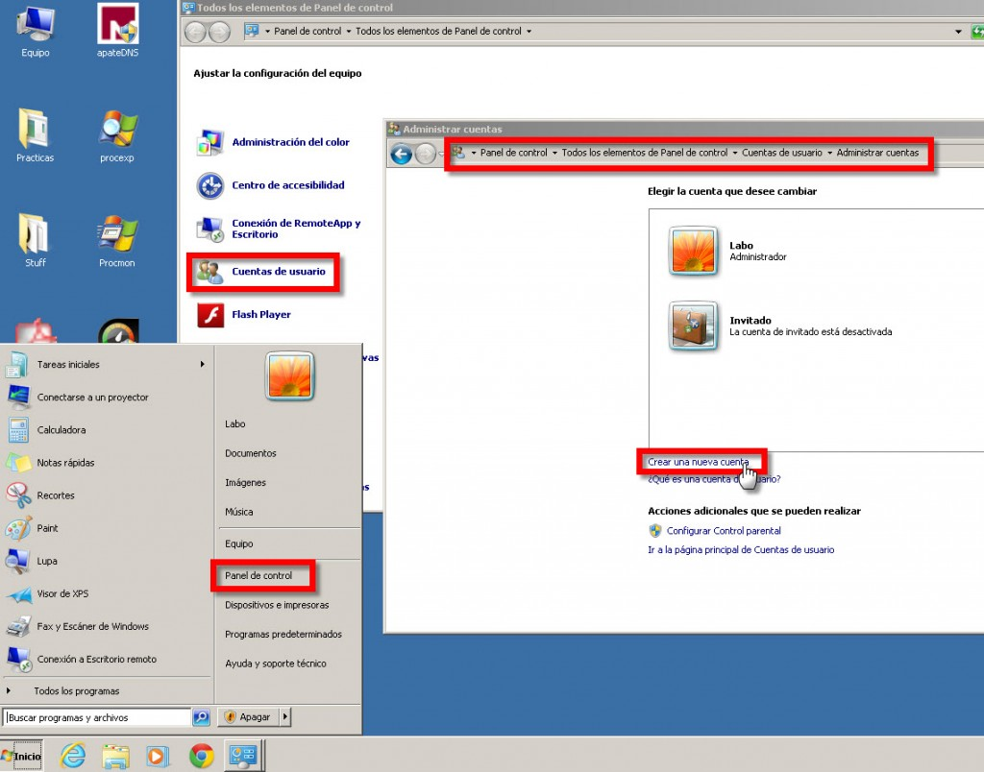
Para crear un nuevo perfil, se debe ingresar al Panel de Control y allí en el ícono “Cuentas de usuarios”. Una vez dentro se debe acceder a Administrar cuentas y desde ahí se podrá crear una.

Sin embargo existe otra alternativa, la cual usaremos para administrar no solo usuarios, sino también grupos. Puede crearse desde el menú Administrar, al cual se accede mediante clic con el botón derecho sobre el ícono “Mi PC” o “Equipo”.
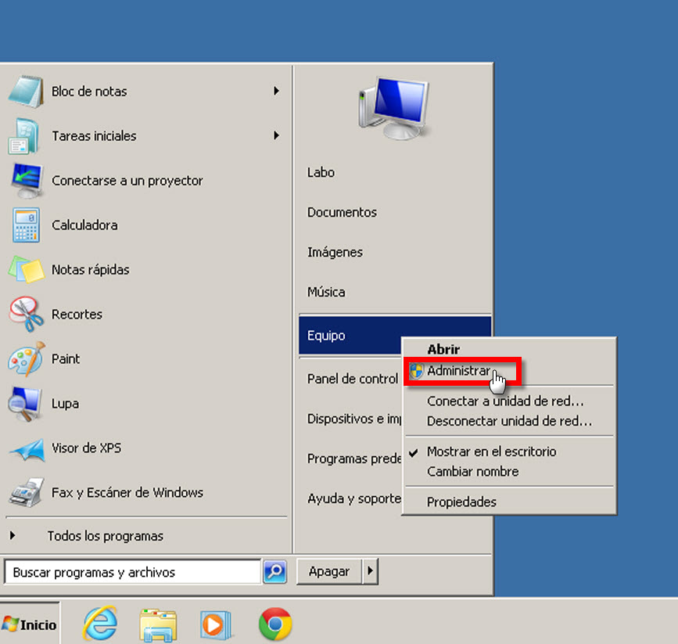

Una vez dentro del menú solo basta ir a la carpeta de usuarios para crear uno nuevo.
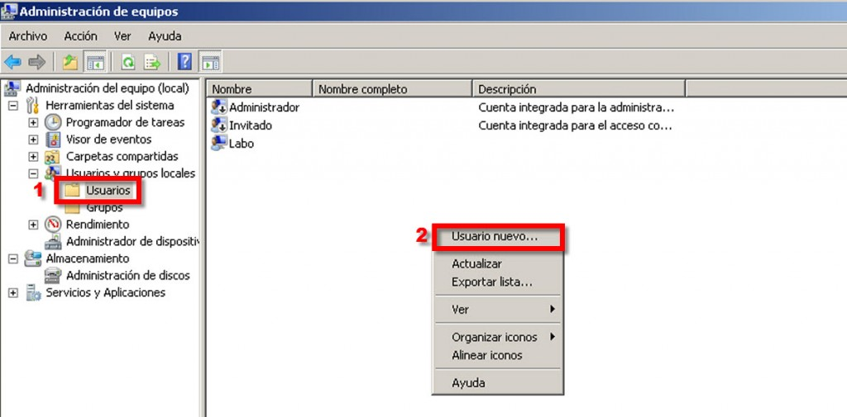
Tal como vemos en el ejemplo, una vez dentro de la carpeta Usuarios (paso 1) se ven los perfiles creados en dicho sistema. Para crear el nuevo, solo basta hacer clic con el botón derecho y seleccionar la primer opción cómo se muestra en el paso 2.
Un punto a remarcar es que en el ejemplo se muestra el Administrador deshabilitado (lo indica el símbolo de la flecha apuntando hacia abajo). En este caso particular el primer perfil creado es llamado Labo, y cuenta con permisos de administrador.
Es muy importante habilitar el Administrador antes de quitar permisos, ya que una vez hechos los cambios, de requerir permisos de este tipo, simplemente no se tendrán. Por eso es recomendable habilitarlo y definir una contraseña fuerte y robusta. Para habilitar esta cuenta Administrador, basta con acceder al mismo y desmarcar “La cuenta está deshabilitada”
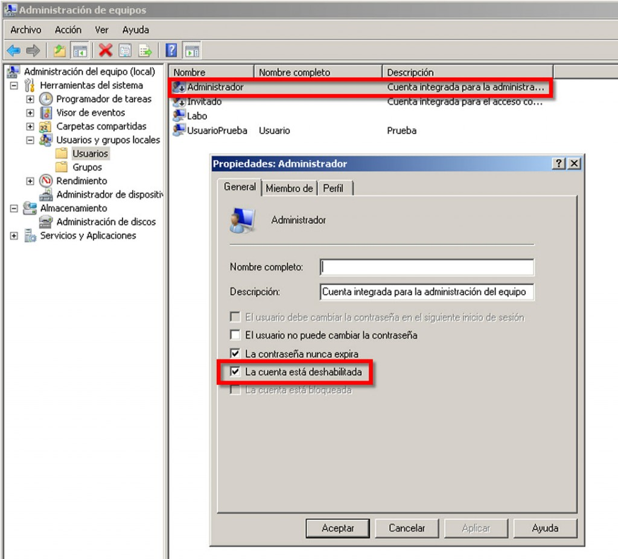

Una vez que se accede a crear el nuevo usuario, se muestra una ventana como vemos a continuación:
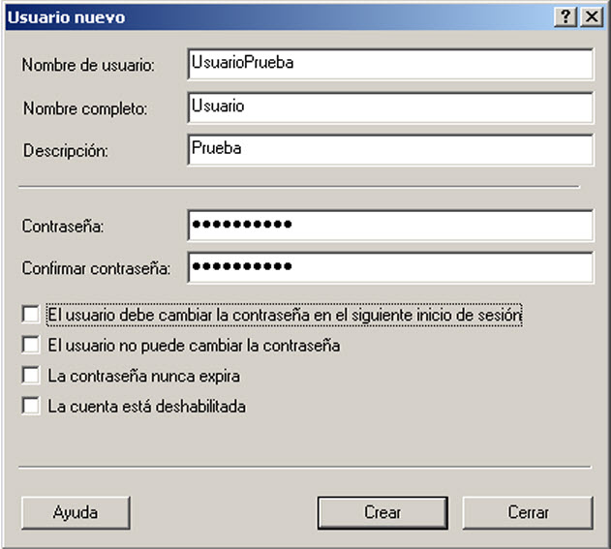

Aquí se definen el nombre con el cual se iniciará la sesión (Usuario), junto con su respectiva contraseña de inicio de sesión, en conjunto con otras opciones para activar. Crear diferentes sesiones permite crear grupos y administrarlos a todos por igual, facilitando la tarea como veremos un poco más adelante.

Trasladando los permisos a las carpetas

Una vez creadas las respectivas sesiones para cada persona que usará el ordenador , como Administrador, se pueden definir los permisos en diferentes directorios para tener (o denegar) acceso de escritura o lectura. En esta parte veremos cómo restringir a los invitados, para que no puedan crear ni modificar archivos en un determinado directorio dentro del disco C.

Para esto se debe hacer clic con el botón derecho en el directorio a modificar los permisos, en este caso lo haremos con la carpeta llamada “CarpetaPrueba” dentro disco C. Una vez desplegado el menú, debe accederse a Propiedades.
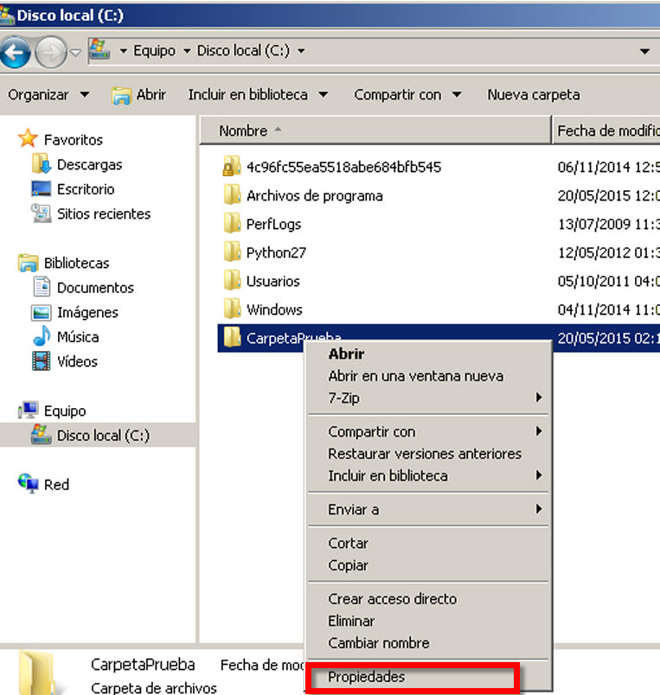

Dentro del menú de propiedades deben seguirse algunos pasos:
- En primer lugar se debe acceder a la solapa “Seguridad”
- El segundo paso es marcar el grupo a restringir
- Una vez seleccionado el grupo, se debe hacer clic en el botón “Editar…” el cual abrirá una nueva ventana donde permitirá editar los permisos
- Esta nueva ventana muestra los que posee este conjunto de usuarios en este directorio, donde también se puede permitir o denegar permisos. En este caso, para el ejemplo, decidimos denegar todos los permisos para que los invitados de este grupo no tengan acceso.
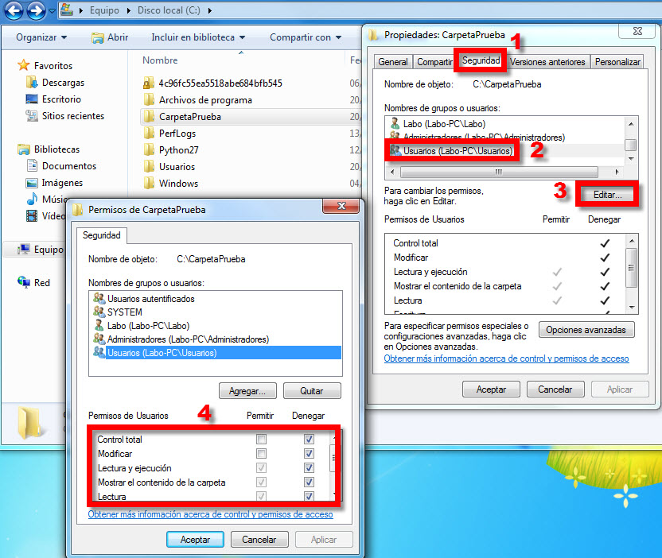
De esta forma, al intentar crear una carpeta dentro del disco C, esto es denegado por políticas de permisos
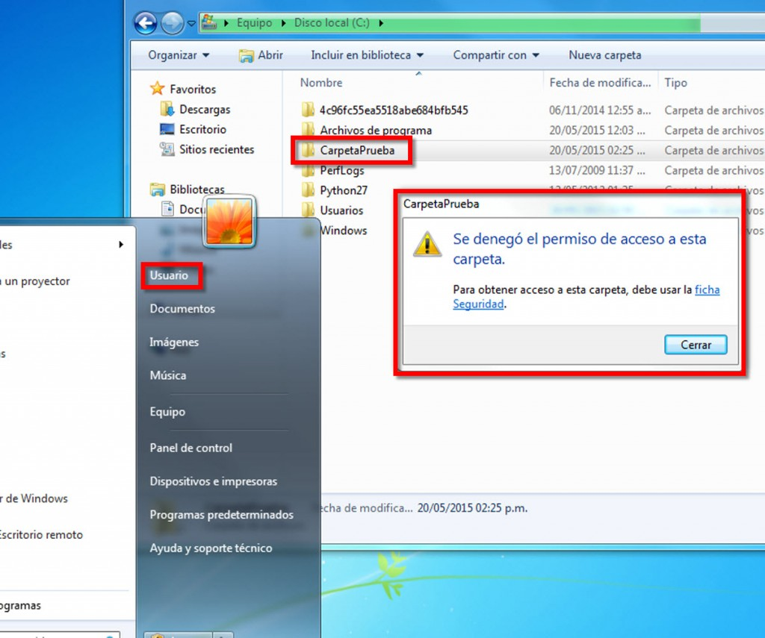

Permisos y políticas en grupos de usuarios

Se pueden crear los grupos para incluir y administrar varios usuarios. En el hipotético caso de que varias personas usen diferentes perfiles para acceder al ordenador y usar sus aplicaciones, esto puede restringirse mediante políticas al grupo asociado.

Para esto hay que ir a: Panel de control > Todos los elementos de Panel de control > Herramientas administrativas > Directivas de Seguridad Local

Para este ejemplo crearemos una regla para denegar la ejecución de todas las aplicaciones a los usuarios dentro del grupo “HogarProtegido”, dentro del cual hemos puesto a todos excepto a Administrador. Basta con hacer clic con el botón derecho para crear una nueva regla.

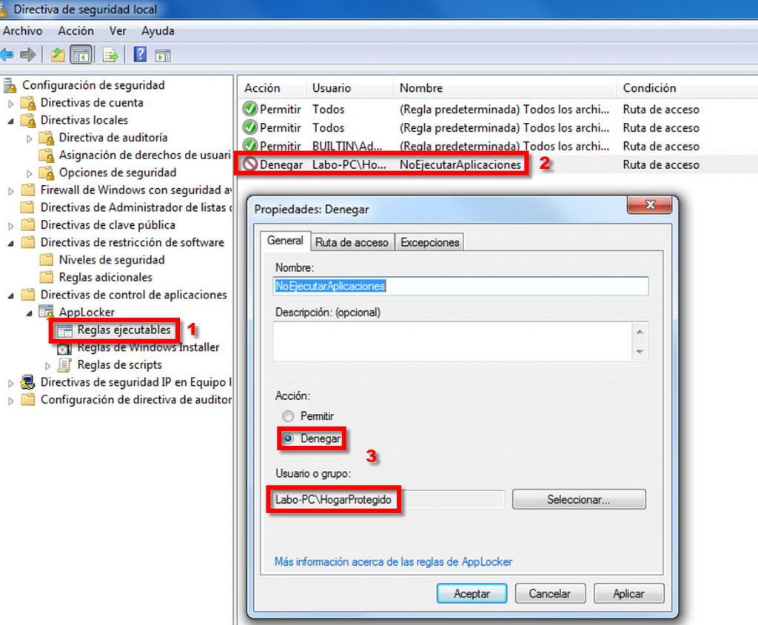

El primer paso en esta instancia es acceder a “Reglas ejecutables” (número 1); en el panel derecho se crea la regla (número 2) y luego se puede acceder a ella para ver su configuración (número 3). Aquí se puede ver el nombre que la identifica. La acción de la misma es “Denegar”, en este caso, la ejecución de aplicaciones. Por último vemos a qué grupo se aplica esta politica (grupo local Labo-PC\HogarProtegido). Cabe destacar que también pueden añadirse excepciones, como por ejemplo permitir usar el navegador y aplicaciones ofimáticas.

Una vez realizado esto se debe acceder a la carpeta “Niveles de seguridad”, en la cual se preestablecerá automáticamente la configuración de seguridad:

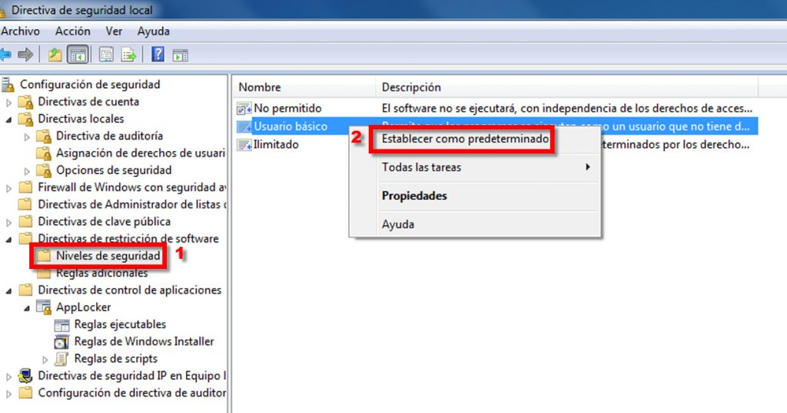
En el panel derecho basta con posicionarse sobre el nivel deseado y hacer clic derecho para establecerlo como predeterminado. En este caso predeterminamos el nivel “No permitido” para ver su comportamiento.
Después habrá que posicionarse sobre el directorio “Directivas de restricción de software” como se marca con el número 1. En segundo lugar, sobre la ventana derecha hacer doble clic en “Cumplimiento” (numero 2) donde aparecerá una ventana como la siguiente:
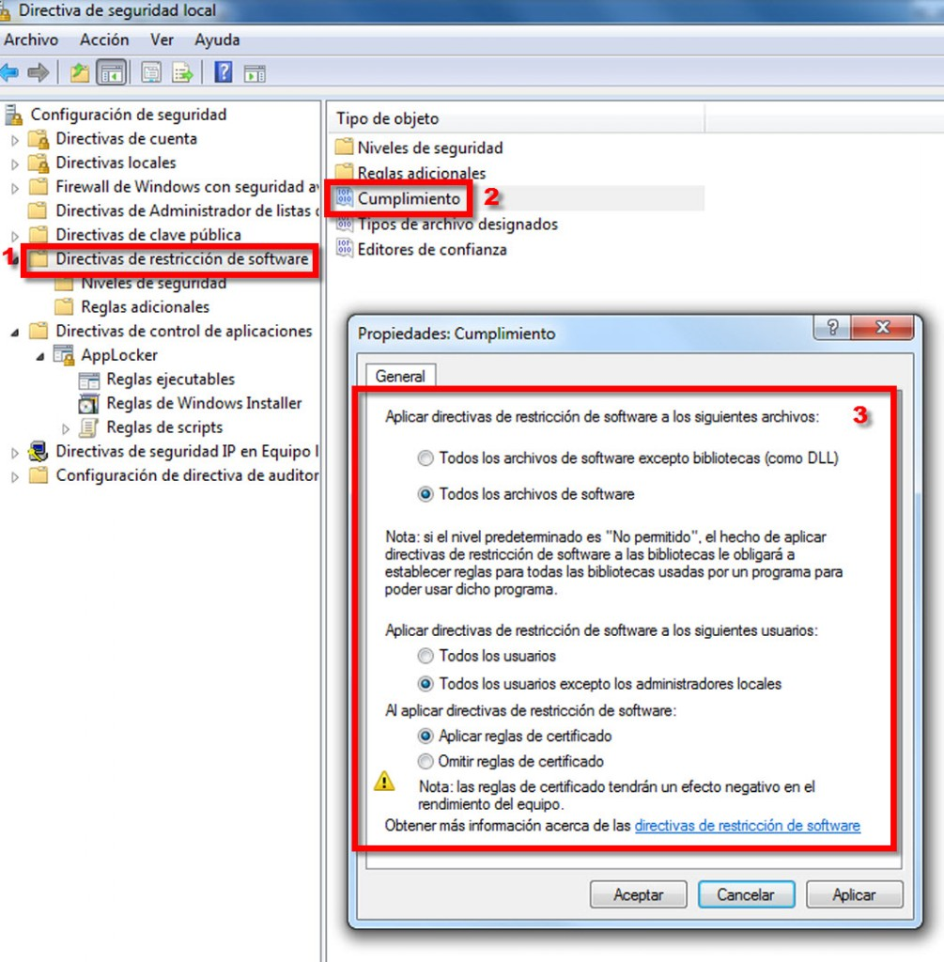

Marcado con el número 3, pueden usarse configuraciones como la de aplicar directivas de restricción a todos los usuarios excepto a los administradores locales, entre otras que pueden apreciarse.
Una vez aplicadas estas reglas, cualquiera de los perfiles pertenecientes a este grupo (HogarProtegido), al intentar ejecutar cualquier aplicación verá un mensaje como el siguiente:


